Акция «Безопасный лёд»
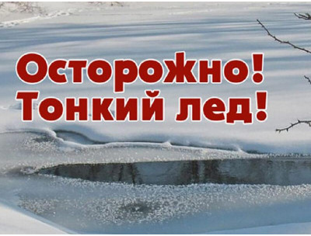
Акция «Безопасный лёд»
Лед никогда не бывает абсолютно безопасным. Погодные условия и незаметные или неизвестные факторы могут внезапно превратить казалось бы надежный лед в смертельно опасный. Если вы сомневаетесь в прочности льда, не выходите на лед!
Для того, чтобы предотвратить провалы людей и техники под лёд с 23 по 29 января 2023 года проводится акция «Безопасный лёд». Цель акции – предупреждение несчастных случаев на воде в зимний период.
Среди основных задач специалистов, принимающих участие в акции «Безопасный лёд», выявление мест несанкционированного выезда на лёд автотранспорта, патрулирование водоёмов, а также проведение занятий в образовательных учреждениях, санаториях и других объектах, расположенных у воды.
Любителям зимней рыбалки рекомендуется иметь с собой спасательные средства; проруби, лунки, майны ограждать предупредительными знаками.
Родителям и педагогам нельзя допускать детей к водоемам без надзора взрослых, особенно во время ледостава. Нужно помнить, что заниматься зимними видами спорта на водоемах разрешено только в специально оборудованных местах после тщательной проверки прочности льда.

